Jr. Baritina 536 Urb. Inca Manco Cápac II Etapa. San Juan de Lurigancho
CURRICULUM VITAE
Jesús Ángel Huamán Liñán

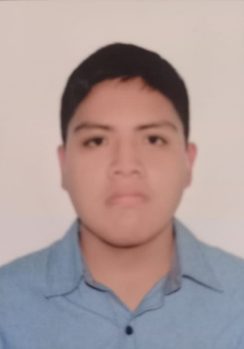
PERFIL:
Me considero una persona proactiva, responsable, puntual y con facilidad para trabajar en equipo, capaz de asumir retos y responsabilidad laboral con eficiencia y dinamismo. Tengo interés en continuar aprendiendo y lograr un desarrollo tanto en la empresa como en mi persona.

Datos Personales
- Jesús Ángel Huamán Liñán
- Domicilio: Jr. Baritina 536 Urb. Inca Manco Cápac II Etapa. San Juan de Lurigancho
- Teléfono de contacto: 976498824
- E-mail: angel_678912@outlook.com
- Fecha de nacimiento: 17 de setiembre de 1998
- DNI: 70889564

Formación académica
- Primaria completa en la I.E “Proceres de la Independencia” en el año 2010.
- Secundaria completa en la I.E “Proceres de la Independencia” en el año 2016.
- Curso actualmente el tercer año de la carrera de Derecho en la UNMSM, desde el 2019

Disponibilidad:
- INMEDIATA
